Falando sobre Tags

No HTML existem milhares de tags, hoje vamos listar as mais usadas:

<i> - Deixa to texto itálico

Ex.:

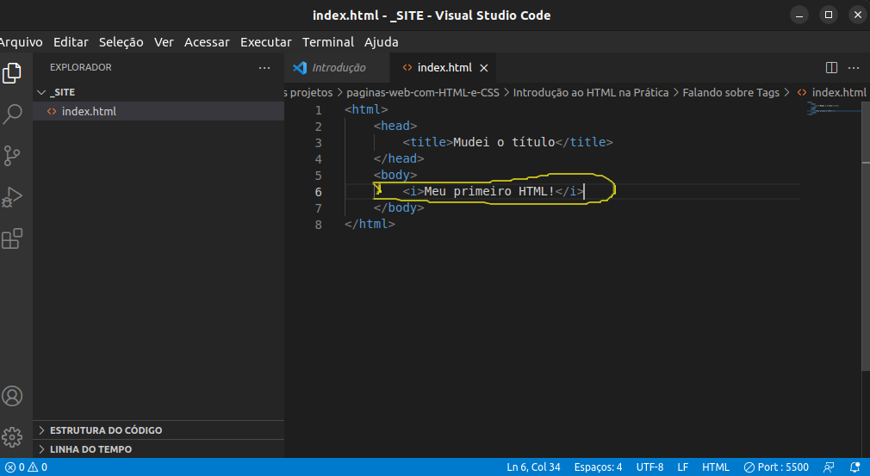

<strong> - Deixa o texto em negrito.

Ex.:

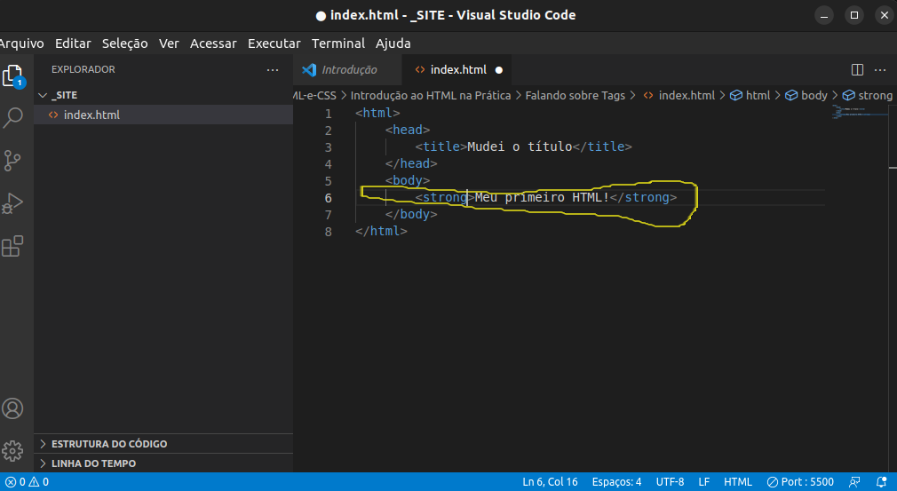
Podemos utilizar várias tags para formatar o mesmo texto, como combinar as tegs de negrito e itálico <strong><i></i></strong>

Ex:

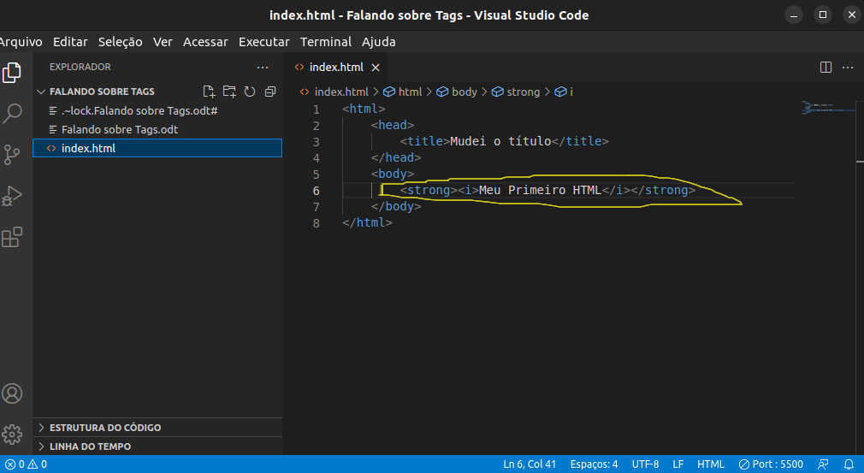

Existem algumas tags que não possuem tag de fechamento, ou seja, ela sozinha já seria um campo, já abre a tag fechando nela mesma. Vamos mostrar algumas.

<imput> - Cria um campo para digitar

Ex.:
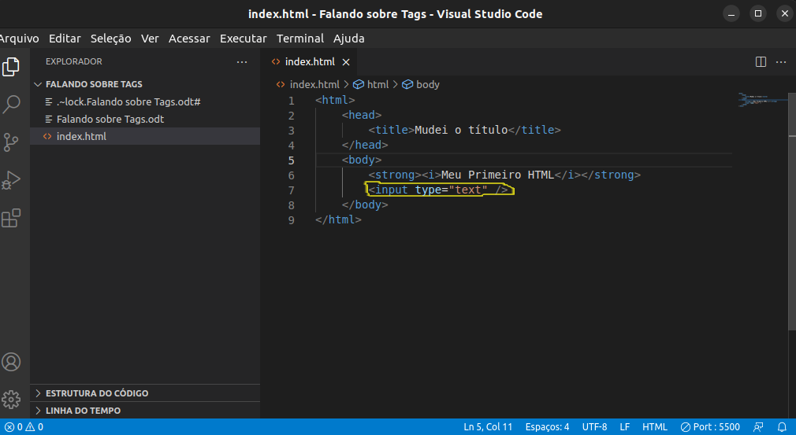

<img /> - Coloca uma imagem no site

Ex.:

